Sprawozdanie – Laboratorium nr 7
Interpolacja Newtona
Tomasz Rajchel
2019/04/11

Wstęp teoretyczny

Interpolacja
Interpolacja polega na wyznaczaniu przybliżonych wartości funkcji w punktach nie będących węzłami oraz na oszacowaniu błędu przybliżonych wartości.
Problem interpolacji sprowadza się do znalezienia funkcji interpolującej F(x), która w węzłach przyjmuje wartości takie jak funkcja interpolowana f(x).

Ilorazy różnicowe
Funkcja f(x) przyjmuje w punktach:
(1)
Wartości:
(2)
Zakładamy, że odległości międzywęzłowe mogą nie być stałe
(3)
Ilorazy różnicowe definiujemy następująco:
A) 1-go rzędu
(4)
B) 2-go rzędu
(5)
C) n-tego rzędu
(6)

Interpolacja metodą Newtona
Zakładamy, że odległości między węzłami mogą być różne:
(7)

Szukamy wielomianu interpolacyjnego w postaci:

(8)
Spełniającego warunek w węzłach interpolacji:

(9)

Po wyprowadzeniu wielomian interpolacyjny można zapisać przy użyciu formuły opisującej n-ty iloraz różnicowy (6):

(10)
Gdzie:
(11)

Opis zadania
Dla funkcji:

(12)
Należy przeprowadzić interpolację wielomianową dla nierównych odstępów argumentów, przy użyciu ilorazów różnicowych - interpolacja Newtona. Badamy funkcję w przedziale
Węzły interpolacji:
(13)
Do wykonania mamy następujące zadania:
- Napisać procedurę obliczającą ilorazy różnicowe dla zadanych węzłów (z różnicami progresywnymi)
- Napisać procedurę obliczającą wartość wielomianu interpolacyjnego wykorzystującego obliczone ilorazy różnicowe
- Na jednym rysunku narysować wykresy funkcji interpolowanej oraz interpolującej (wielomianu interpolującego).
- Wykorzystać napisany program do interpolacji funkcji (12) dla równoodległych węzłów interpolacji (liczba węzłów pozostaje niezmieniona). Wyznaczyć ilorazy różnicowe, sporządzić rysunek na którym należy porównać wykresy funkcji interpolowanej i interpolującej.
- W sprawozdaniu proszę zamieścić tabelki z wartościami obliczonych (wszystkich) w obu przypadkach ilorazów różnicowych oraz oba rysunki. Podać jawne postaci wielomianów interpolacyjnych. Przeanalizować rozwiązania.

Wyniki

Węzły nierównoodległe
Ilorazy różnicowe dla poszczególnych węzłów (nierównoodległe)
j | f^{(j)}(x₀)
0 | 0.0384615
1 | 0.0538462
2 | 0.0769231
3 | -0.0153846
4 | -0.0553846
5 | 0.0307692
6 | -0.00615385

Wzór jawny wielomianu interpolującego jest następujący:
(14)

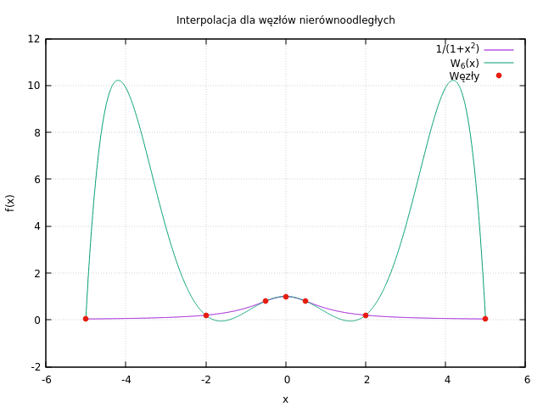

Węzły równoodległe
Ilorazy różnicowe dla poszczególnych węzłów (równoodległe)
j | f^{(j)}(x₀)
0 | 0.0384615
1 | 0.0264644
2 | 0.0248454
3 | 0.0149446
4 | -0.0131699
5 | 0.00420316
6 | -0.000840633

Wzór jawny wielomianu interpolującego jest następujący:

(15)

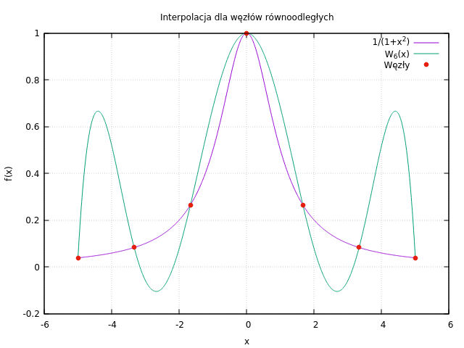

Wnioski
Największe odchylenia od wartości rzeczywistej funkcji występują przy końcach przedziału. Im mniejsze są odstępy między węzłami tym interpolacja jest dokładniejsza. Połączenie tych dwóch efektów sprawiło, że interpolacja dla węzłów równoodległych była o wiele dokładniejsza niż dla nierównoodległych według zadanego rozkładu punktów.
Jeżeli wzielibyśmy więcej punktów (węzłów) przy krańcach przedziału, korzystając na przykład z wielomianów Czebyszewa, to interpolacja wielomianowa byłaby jeszcze dokładniejsza.

